الإطار التطبيقي

تحليل الدراسة وتفريغ البيانات:

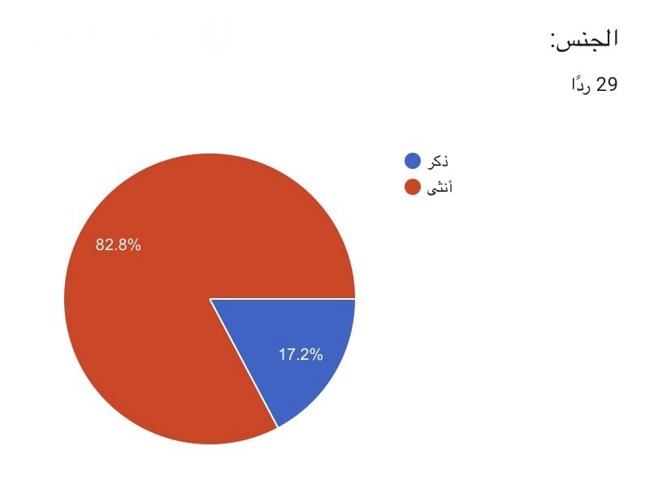
المحور الأول: البيانات الشخصية

الشكل رقم (1) يوضح جنس المبحوثين

يوضح الشكل التالي المتعلق بالدائرة النسبية التي تمثل توزيع أفراد عينة الدراسة حسب جنس المبحوثين أن: نسبة الإناث بلغت (82.8%)، حيث بلغت نسبة الذكور (%17.2).
ومن خلال هذه الدائرة النسبية يتضح أن غالبية أفراد عينة الدراسة كانوا من الإناث، في حين شكل الذكور نسبة أقل من إجمالي أفراد العينة.

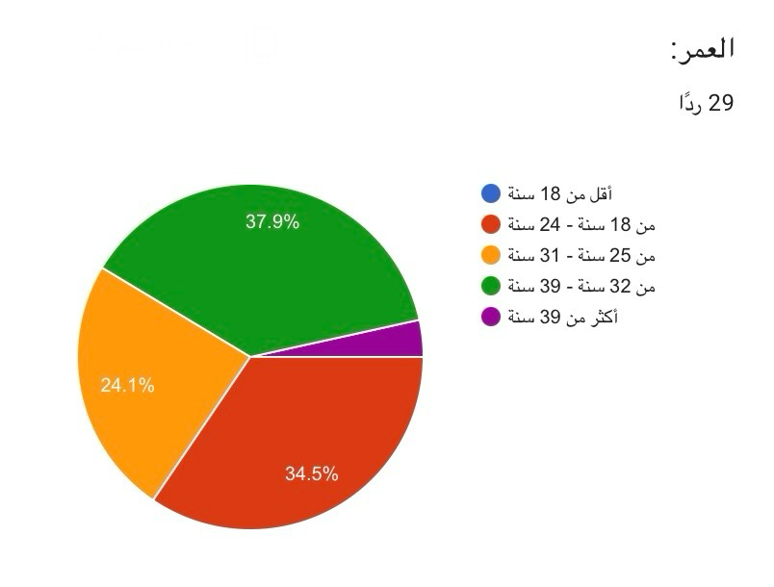الشكل رقم (2) سن المبحوثين

يوضح الشكل التالي المتعلق بالدائرة النسبية التي تمثل توزيع أفراد عينة الدراسة حسب العمر أن الفئة العمرية من (24-18) سنة بلغت نسبتها (34.5%)، في حين بلغت نسبة الفئة العمرية من31-25)) سنة (24.1%)، أما الفئة العمرية من (39-32) سنة فقد بلغت ((%37.9، بينما بلغت نسبة الفئة العمرية (أكثر من 39 سنة) (%3.4) ولم تسجل الفئة العمرية (أقل من 18 سنة) أي استجابة.
ومن خلال هذه الدائرة النسبية يتضح أن الفئة العمرية الأكثر تمثيلًا في عينة الدراسة هي الفئة من (39-32) سنة، تليها الفئة من (24-18) سنة.
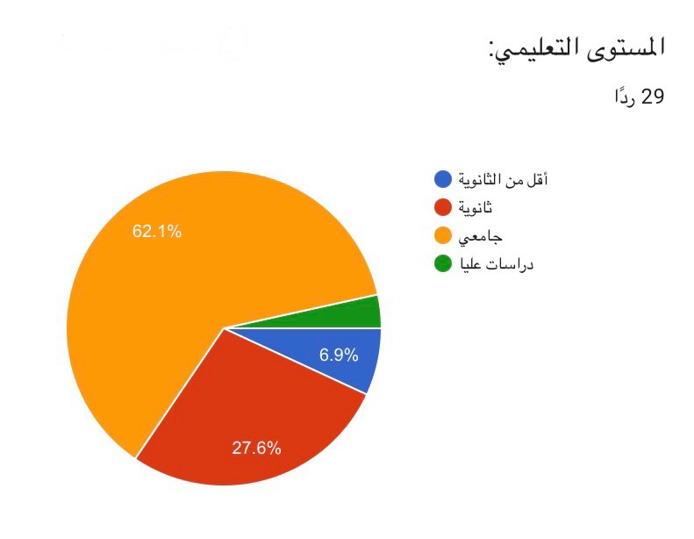
الشكل رقم (3) يوضح المستوى التعليمي للمبحوثين

يوضح الشكل التالي المتعلق بالدائرة النسبية التي تمثل توزيع أفراد عينة الدراسة حسب المستوى التعليمي أن نسبة الحاصلين على مؤهل جامعي بلغت (62.1%)، في حين بلغت نسبة الحاصلين على شهادة الثانوية (27.6%)، أما من هم أقل من الثانوية فقد بلغت نسبتهم (6.9%)، بينما بلغت نسبة الحاصلين على الدراسات العليا (3.4%).
ومن خلال هذه الدائرة النسبية يتضح أن غالبية أفراد عينة الدراسة من الحاصلين على مؤهل جامعي، في حين جاءت نسبة الحاصلين على الدراسات العليا هي الأقل.

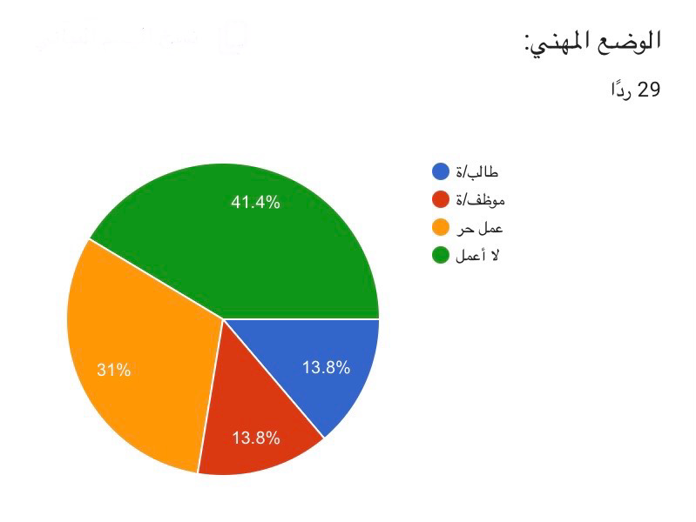
الشكل رقم (4) يوضح الوضع المهني للمبحوثين

يوضح الشكل التالي المتعلق بالدائرة النسبية التي تمثل توزيع أفراد عينة الدراسة حسب الوضع المهني أن نسبة الذين لا يعملون بلغت (41.4%)، في حين بلغت نسبة العاملين في العمل الحر (31%)، أما نسبة الطلاب فقد بلغت (13.8%)، وكذلك بلغت نسبة الموظفين (13.8%).
ومن خلال هذه الدائرة النسبية يتضح أن الفئة الأكبر من أفراد عينة الدراسة هم من الذين لا يعملون، تليها فئة العاملين في العمل الحر، بينما تساوت نسبة الطلاب والموظفين. ويشير ذلك إلى تنوع الوضع المهني بين أفراد عينة الدراسة.

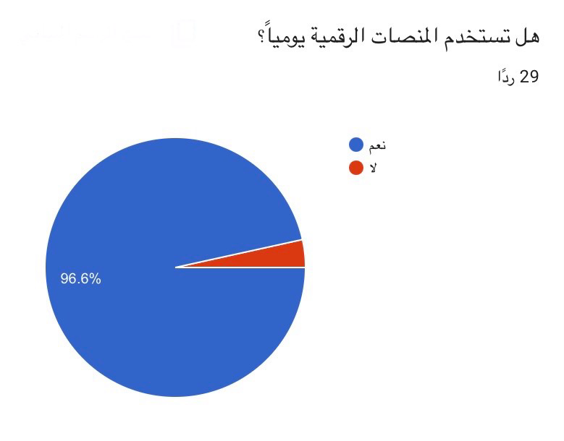
المحور الثاني: أنماط استخدام المنصات الرقمية

الشكل رقم (5) يوضح استخدام المنصات الرقمية بشكل يومي

يوضح الشكل التالي المتعلق بالدائرة النسبية مدى استخدام أفراد عينة الدراسة للمنصات الرقمية يوميًا، حيث بلغت نسبة الذين يستخدمون المنصات الرقمية يوميًا (96.6%)، في حين بلغت نسبة الذين لا يستخدمونها يوميًا (3.4%).
ومن خلال هذه الدائرة النسبية يتضح أن الغالبية العظمى من أفراد عينة الدراسة يستخدمون المنصات الرقمية بشكل يومي، ويشير ذلك إلى أن استخدام المنصات الرقمية أصبح جزءاًمن الحياة اليومية لدى معظم أفراد العينة.
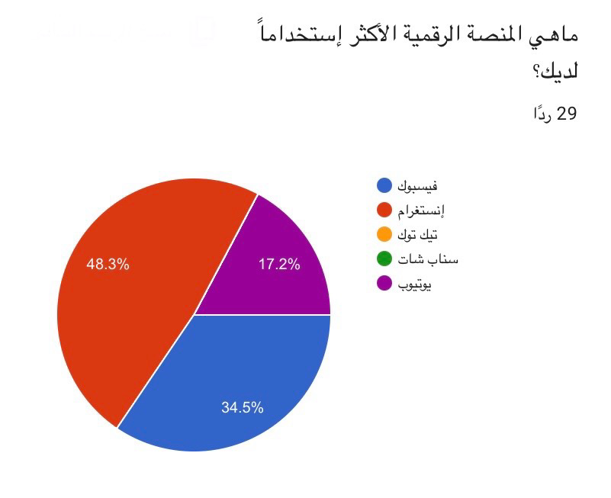
الشكل رقم (6) يوضح المنصات الرقمية الأكثر إستخداماً

يوضح الشكل التالي المتعلق بالدائرة النسبية توزيع أفراد عينة الدراسة حسب المنصة الرقمية الأكثر إستخداماً، حيث بلغت نسبة الذين يستخدمون منصة إنستغرام (%48.3)، في حين بلغت نسبة الذين يستخدمون منصة فيسبوك (%34.5)، وبلغت نسبة إستخدام منصة يوتيوب (%17.2)، أنا بالنسبة لمنصة تيكتوك وسناب شات لم تسجل أي إجابة.
ومن خلال هذه الدائرة النسبية يتضح أن الغالبية من أفراد العينة يستخدمون منصة إنستغرام، ثم في المركز الذي يليها منصة فيسبوك، وتكون منصة يوتيوب هي الأقل إستخداماً، في حين لم تسجل منصتا تيك توك وسناب شات أي استخدام ضمن أفراد العينة.
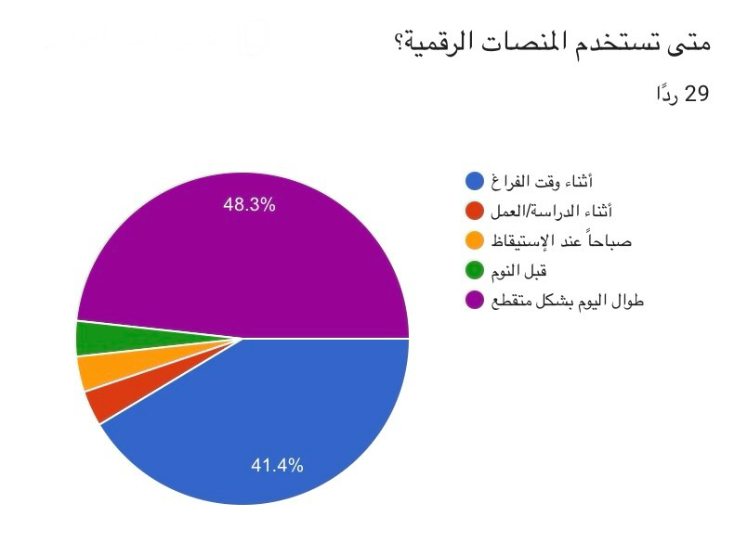
الشكل رقم (7) يوضح أوقات استخدام المنصات الرقمية

يوضح الشكل التالي المتعلق بالدائرة النسبية الوقت الذي يستخدم فيه أفراد عينة الدراسة المنصات الرقمية، حيث بلغت نسبة الذين يستخدمونها طوال اليوم بشكل متقطع (%48.3)، في حين بلغت نسبة الذين يستخدمونها أثناء وقت الفراغ (%41.4). أما نسبة الذين يستخدمونها أثناء الدراسة أو العمل فقد بلغت (%3.4)، وكذلك بلغت نسبة الذين يستخدمونها صباحًا عند الاستيقاظ (3.4%)، وبلغت نسبة الذين يستخدمونها قبل النوم (%3.4).
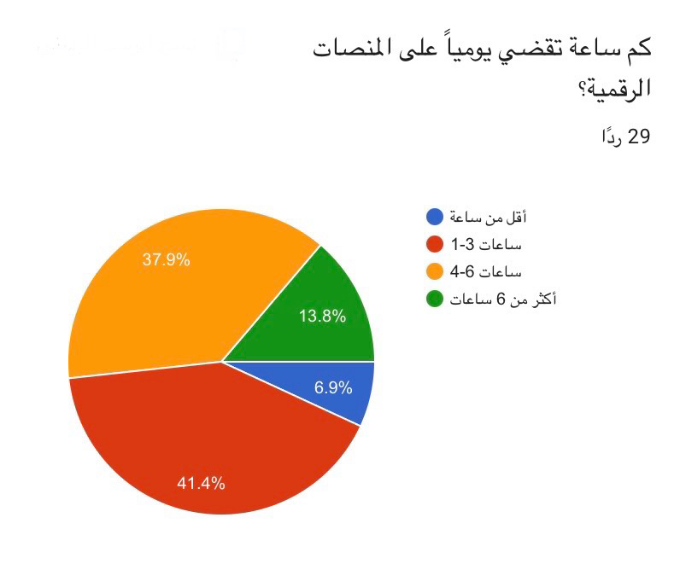
ومن خلال هذه الدائرة النسبية يتضح أن غالبية أفراد عينة الدراسة يستخدمون المنصات الرقمية طوال اليوم بشكل متقطع، تليها فترة وقت الفراغ، بينما جاءت الفترات الأخرى بنسب متساوية ومنخفضة.
الشكل رقم (8) يوضح عدد استخدام المنصات الرقمية

يوضح الشكل التالي المتعلق بالدائرة النسبية عدد ساعات استخدام أفراد عينة الدراسة للمنصات الرقمية يومياً، حيث بلغت نسبة الذين يستخدمونها من (3-1) ساعات يومياً (%41.4)، في حين بلغت نسبة الذين يستخدمونها من (6-4) ساعات يومياً (%37.9)، أما الذين يستخدمونها أكثر من (6) ساعات يومياً فقد بلغت نسبتهم (13.8%)، بينما بلغت نسبة الذين يستخدمونها أقل من ساعة يومياً (%6.9).
ومن خلال هذه الدائرة النسبية يتضح أن غالبية أفراد عينة الدراسة يقضون من (1-3 ساعات يومياً في استخدام المنصات الرقمية، تليها الفئة التي تستخدمها من (4-6) ساعات يومياً، في حين جاءت نسبة الذين يستخدمونها أقل من ساعة يومياً هي الأقل.

المحور الثالث: دوافع استخدام المنصات الرقمية
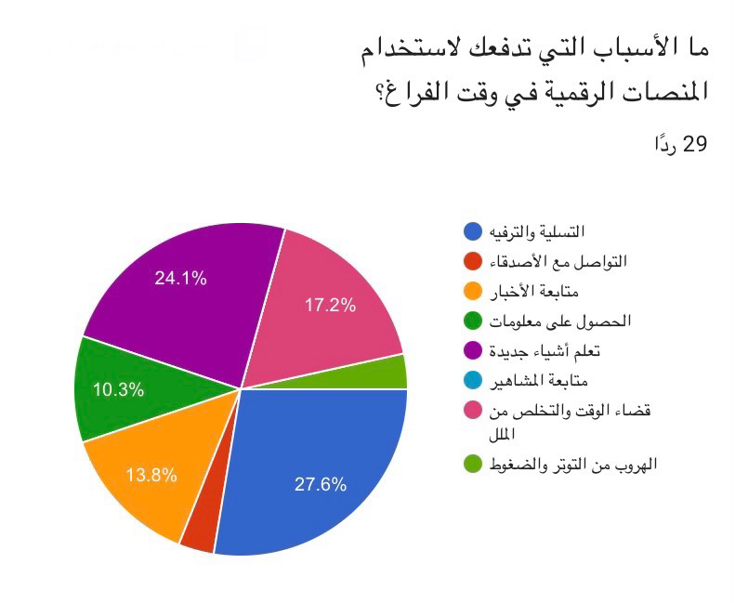
الشكل رقم (9) يوضح أسباب استخدام المنصات الرقمية
يوضح الشكل التالي المتعلق بالدائرة النسبية دوافع استخدام أفراد عينة الدراسة للمنصات الرقمية، حيث بلغت نسبة الذين يستخدمونها بهدف التسلية والترفيه (27.6%)، في حين بلغت نسبة الذين يستخدمونها لتعلم أشياء جديدة (24.1%)، وبلغت نسبة الذين يستخدمونها لقضاء الوقت والتخلص من الملل (17.2%)، أما نسبة الذين يستخدمونها لمتابعة الأخبار فقد بلغت (13.8%)، وبلغت نسبة الذين يستخدمونها للحصول على معلومات (10.3%)، بينما بلغت نسبة الذين يستخدمونها للتواصل مع الأصدقاء (3.4%)، وكذلك بلغت نسبة الذين يستخدمونها للهروب من التوتر والضغوط (3.4%).
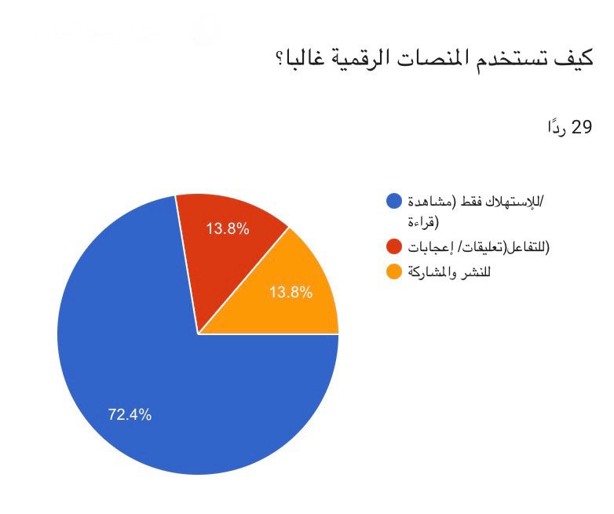
ومن خلال هذه الدائرة النسبية يتضح أن الدافع الرئيس لاستخدام المنصات الرقمية لدى أفراد عينة الدراسة هو التسلية والترفيه، يليه تعلم أشياء جديدة، حين جاءت دوافع التواصل مع الأصدقاء والهروب من التوتر والضغوط في المرتبة الأخيرة.
الشكل رقم (10) يوضح كيفية استخدام المنصات الرقمية

يوضح الشكل التالي المتعلق بالدائرة النسبية أنماط استخدام أفراد عينة الدراسة للمنصات الرقمية، حيث بلغت نسبة الذين يستخدمونها للاستهلاك فقط (المشاهدة/القراءة) (72.4%)، في حين بلغت نسبة الذين يستخدمونها للتفاعل (التعليقات/الإعجابات) (8.13%)، كما بلغت نسبة الذين يستخدمونها للنشر والمشاركة (13.8%).
ومن خلال هذه الدائرة النسبية يتضح أن غالبية أفراد عينة الدراسة يستخدمون المنصات الرقمية للاستهلاك فقط من خلال المشاهدة أو القراءة، بينما تساوت نسبة استخدام المنصات للتفاعل مع نسبة استخدامها للنشر والمشاركة.
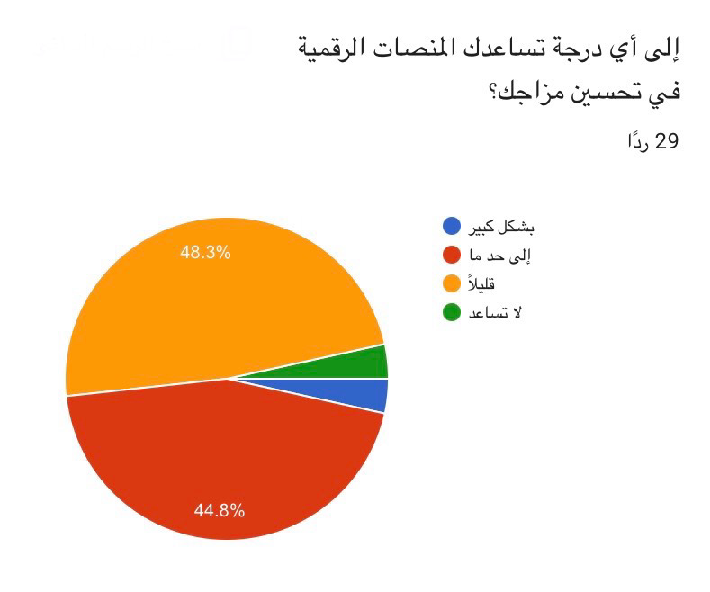
المحور الرابع: الإشباعات المتحققة من استخدام المنصات الرقمية
الشكل رقم (11) يوضح مدى مساهمة المنصات الرقيمة في تحسين مزاج المبحوثين

يوضح الشكل التالي المتعلق بالدائرة النسبية مدى مساهمة المنصات الرقمية في تحسين مزاج أفراد عينة الدراسة، حيث بلغت نسبة الذين يرون أنها تساعدهم قليلاً (48.3%)، في حين بلغت نسبة الذين يرون أنها تساعدهم إلى حد ما (44.8%)، أما نسبة الذين يرون أنها تساعدهم بشكل كبير فقد بلغت (3.4%)، وكذلك بلغت نسبة الذين يرون أنها لا تساعدهم (3.4%).
ومن خلال هذه الدائرة النسبية يتضح أن غالبية أفراد عينة الدراسة يرون أن المنصات الرقمية تساعد في تحسين المزاج بدرجات متفاوتة، بينما كانت نسبة الذين يرون أنها لا تساعدهم منخفضة.
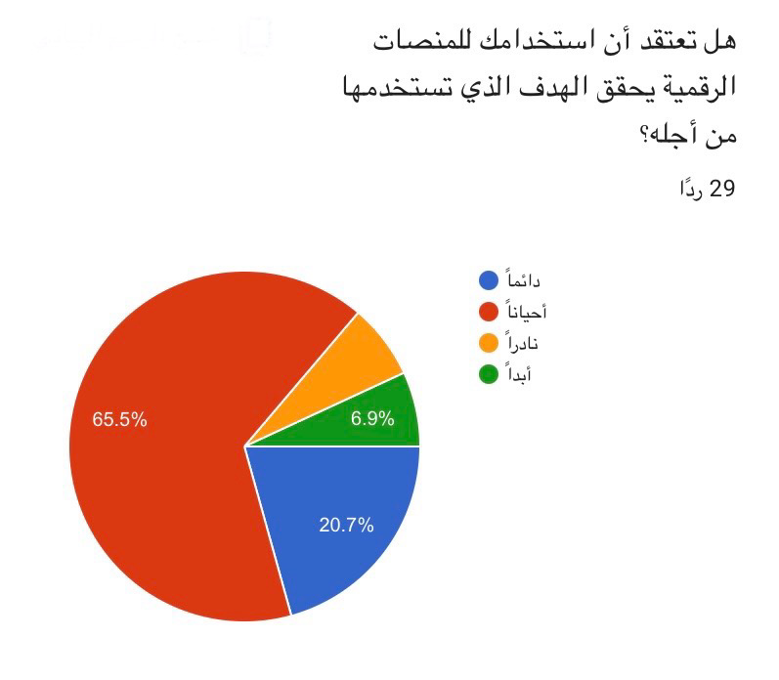
الشكل رقم (12) يوضح مدى تحقيق استخدام المنصات الرقيمة للأهداف المرجوة لدى المبحوثين

يوضح الشكل التالي المتعلق بالدائرة النسبية مدى اعتقاد أفراد عينة الدراسة بأن استخدامهم للمنصات الرقمية يحقق الهدف الذي يستخدمونها من أجله، حيث بلغت نسبة الذين أجابوا بـ (أحياناً) (65.5%)، في حين بلغت نسبة الذين أجابوا بـ (دائماً) (20.7%)، أما نسبة الذين أجابوا بـ (نادرراً) فقد بلغت (6.9%)، وكذلك بلغت نسبة الذين أجابوا بـ (أبداً) (6.9%).
ومن خلال هذه الدائرة النسبية يتضح أن غالبية أفراد عينة الدراسة يرون أن استخدامهم للمنصات الرقمية يحقق أهدافهم أحياناً، بينما جاءت نسبة الذين يرون أنه لا يحقق أهدافهم أو يحققها نادراً بنسبة متساوية ومنخفضة.

النتائج العامة للدراسة

أظهرت نتائج الدراسة مايلي:
- كانت غالبية أفراد عينة الدراسة من الإناث، وكانت الفئة العمرية الأكثر تمثيلاً هي (39-32) سنة، كما أن معظم أفراد العينة من الحاصلين على مؤهل جامعي ومن غير العاملين.
- يستخدم معظم أفراد العينة المنصات الرقمية يومياً، وغالباً بشكل متقطع وأثناء وقت الفراغ، بمعدل يتراوح بين (3-1) ساعات يومياً.
- جاءت منصة إنستغرام في المرتبة الأولى من حيث الاستخدام، تلتها منصة فيسبوك، ثم منصة يوتيوب.
- تمثلت أبرز دوافع استخدام المنصات الرقمية في التسليه والترفيه وتعلم أشياء جديدة، وكان النمط الأكثر شيوعاً هو الاستخدام الاستهلاكي للمحتوى.
- أظهرت النتائج أن المنصات الرقمية تساعد في تحسين المزاج بدرجة محدودة، كما أنها تحقق الأهداف المرجوة من استخدامها أحياناً لدى معظم أفراد العينة.

